ГЛАВА
ГОРОДСКОГО ОКРУГА ВЕРХОТУРСКИЙ

П О С Т А Н О В Л Е Н И Е

от 30.12.2019 г. № 100
г. Верхотурье

О проведении публичных слушаний

В целях соблюдения прав человека на благоприятные условия жизнедеятельности, прав и законных интересов правообладателей земельных участков и объектов капитального строительства, руководствуясь статьями 5¹, 33, 46 Градостроительного кодекса Российской Федерации, статьями 14, 28 Федерального закона от 06 октября 2003 года № 131-ФЗ «Об общих принципах организации местного самоуправления в Российской Федерации», Положением «О порядке организации и проведения публичных слушаний в городском округе Верхотурский», утвержденного Решением Думы городского округа Верхотурский от 20.06.2012г. № 38, статьей 25 Устава городского округа Верхотурский,
ПОСТАНОВЛЯЮ:
1. Назначить с 30.12.2019 г. по 27.01.2020 г., проведение публичных слушаний по следующим вопросам:
1.1. По проекту планировки территории и межевания территории для линейного объекта "Распределительный газопровод для газоснабжения части жилого района "Район-ИК-53" в п. Привокзальный, Свердловской области от ГРП-6, 1этап" городского округа Верхотурский Свердловской области" (приложение № 1).
1.2. По внесению изменений в Правила землепользования и застройки городского округа Верхотурский в часть 2 статьи 47.2 «Градостроительные регламенты. Жилые зоны», в части установления предельных (минимальные и (или) максимальные) размеров приквартирных земельных участков и предельных параметров разрешенного строительства, реконструкции в территориальной зоне Ж-1 - Зона застройки индивидуальными жилыми домами (приложение № 2).
2. Уполномочить Комиссию по подготовке проекта Правил землепользования и застройки городского округа Верхотурский на проведение публичных слушаний:
по проекту планировки территории и межевания территории для линейного объекта "Распределительный газопровод для газоснабжения части жилого района "Район-ИК-53" в п. Привокзальный, Свердловской области от ГРП-6, 1этап" городского округа Верхотурский Свердловской области";
по внесению изменений в Правила землепользования и застройки городского округа Верхотурский в часть 2 статьи 47.2 «Градостроительные регламенты. Жилые зоны», в части установления предельных (минимальные и (или) максимальные) размеров приквартирных земельных участков и предельных параметров разрешенного строительства, реконструкции в территориальной зоне Ж-1 - Зона застройки индивидуальными жилыми домами
3. Провести открытое заседание рассмотрения вопросов:
по проекту планировки территории и межевания территории для линейного объекта "Распределительный газопровод для газоснабжения части жилого района "Район-ИК-53" в п. Привокзальный, Свердловской области от ГРП-6, 1этап" городского округа Верхотурский Свердловской области";
по внесению изменений в Правила землепользования и застройки городского округа Верхотурский в часть 2 статьи 47.2 «Градостроительные регламенты. Жилые зоны», в части установления предельных (минимальные и (или) максимальные) размеров приквартирных земельных участков и предельных параметров разрешенного строительства, реконструкции в территориальной зоне Ж-1 - Зона застройки индивидуальными жилыми домами
27 января 2020 года в 16.00 часов. Местом проведения заседания по рассмотрению данных вопросов определить: зал заседаний здания Администрации городского округа Верхотурский, расположенного по адресу: г. Верхотурье, ул. Советская, 4.
4. Опубликовать настоящее постановление в информационном бюллетене «Верхотурская неделя» и разместить на официальном сайте городского округа Верхотурский.
5. Контроль исполнения настоящего постановления оставляю за собой.

Глава
городского округа Верхотурский А.Г. Лиханов

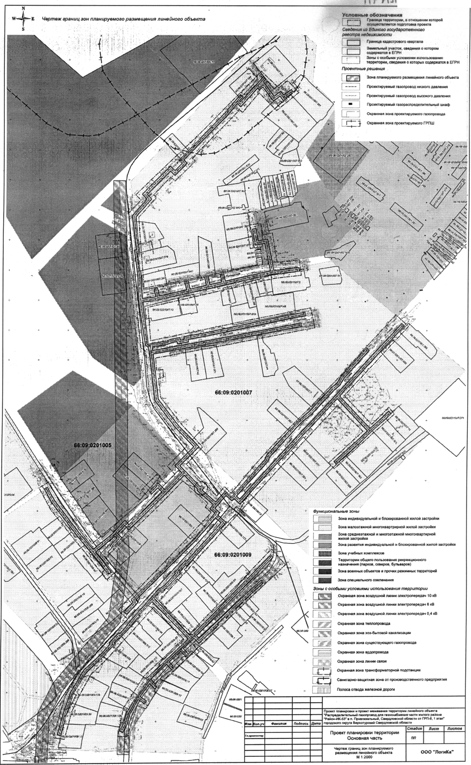
Приложение № 1

Приложение № 2

Проект внесения изменений
Правил землепользования и застройки городского округа Верхотурский в части установления предельных (минимальные и (или) максимальные) размеров приквартирных земельных участков и предельных параметров разрешенного строительства, реконструкции в территориальной зоне Ж-1- Зона застройки индивидуальными жилыми домами

Внести следующие изменения в часть 1 статьи 47.2 «Градостроительные регламенты. Жилые зоны» в предельные (минимальные и (или) максимальные) размеры приквартирных земельных участков и предельные параметры разрешенного строительства, реконструкции в территориальной зоне Ж-1- Зона застройки индивидуальными жилыми домами, абзацы следующего содержания:

«минимальные отступы от границы земельного участка в целях определения мест допустимого размещения индивидуального жилого дома или малоэтажного жилого дома блокированнового типа определяются документацией по планировке территории; в случае отсутствия в документации по планировке территории указания о прохождении линии регулирования застройки либо отсутствия документации по планировке территории передняя грань индивидуального жилого дома или малоэтажного жилого дома блокированнового типа должна располагаться по створу сложившейся застройки в пределах квартала; боковые и задние грани индивидуального жилого дома или малоэтажного жилого дома блокированнового типа размещаются на расстоянии не менее 3 метров от границ земельного участка. При этом входные группы и крыльца не должны размещаться на территориях общего пользования. Данное правило не распространяется на объекты капитального строительства, построенные, строящиеся, реконструируемые до момента принятия настоящих Правил землепользования и застройки. Боковые и задние грани вспомогательных (хозяйственных) строений должны располагаться на расстоянии не менее 1 метра от границ смежных земельных участков»

